Отчет по лабораторной работе №6

Задача об эпидемии

Маслова Анастасия Сергеевна

Содержание

# 1 Цель работы

Рассмотреть и построить простейшую модель эпидемии SIR.

# 2 Задание

На одном острове вспыхнула эпидемия. Известно, что из всех проживающих на острове (N=11 200) в момент начала эпидемии (t=0) число заболевших людей (являющихся распространителями инфекции) I(0)=230, А число здоровых людей с иммунитетом к болезни R(0)=45. Таким образом, число людей восприимчивых к болезни, но пока здоровых, в начальный момент времени S(0)=N-I(0)- R(0).

Постройте графики изменения числа особей в каждой из трех групп. Рассмотрите, как будет протекать эпидемия в случае: 1) если $I\left(0\right)≤I*$ 2) если $I\left(0\right)>I*$

# 3 Теоретическое введение

Предположим, что некая популяция, состоящая из N особей, (считаем, что популяция изолирована) подразделяется на три группы. Первая группа - это восприимчивые к болезни, но пока здоровые особи, обозначим их через S(t). Вторая группа – это число инфицированных особей, которые также при этом являются распространителями инфекции, обозначим их I(t). А третья группа, обозначающаяся через R(t) – это здоровые особи с иммунитетом к болезни ([1]).

До того, как число заболевших не превышает критического значения I*, считаем, что все больные изолированы и не заражают здоровых. Когда I(t) > I*, тогда инфицирование способны заражать восприимчивых к болезни особей. Таким образом, скорость изменения числа S(t) меняется по следующему закону (рис. ??)

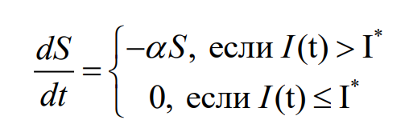

Закон изменения S(t)

Поскольку каждая восприимчивая к болезни особь, которая, в конце концов, заболевает, сама становится инфекционной, то скорость изменения числа инфекционных особей представляет разность за единицу времени между заразившимися и теми, кто уже болеет и лечится, т.е. см рис. ??

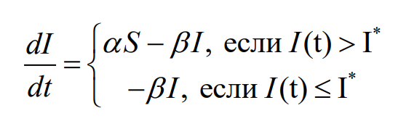

Закон изменения I(t)

А скорость изменения выздоравливающих особей (при этом приобретающие иммунитет к болезни) изменяется по закону на рис. ??.

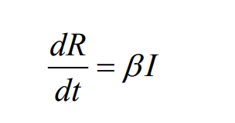

Закон изменения R(t)

Постоянные пропорциональности $α$, $β$, - это коэффициенты заболеваемости и выздоровления соответственно.

Для того, чтобы решения соответствующих уравнений определялось однозначно, необходимо задать начальные условия. Считаем, что на начало эпидемии в момент времени $t=0$ нет особей с иммунитетом к болезни R(0)=0, а число инфицированных и восприимчивых к болезни особей I(0) и S(0) соответственно. Для анализа картины протекания эпидемии необходимо рассмотреть два случая: 1) если $I\left(0\right)≤I*$ 2) если $I\left(0\right)>I*$

# 4 Выполнение лабораторной работы

Реализация на языке программирования Julia выглядит у меня следующим образом:

#вариант 26  
  
using Plots  
using DifferentialEquations  
  
N = 11200 # общая численность популяции  
tspan = (0.0,200.0)  
I = 230 # количество инфицированных особей в начальный момент времени  
R = 45 # количество здоровых особей с иммунитетом в начальный момент времени  
S = N - I - R # количество восприимчивых к болезни, но пока здоровых особей в начальный момент времени  
u0 = [S, I, R]  
p = [0.01, 0.02] # коэффициенты заболеваемости и выздоровления соответственно  
  
function sir!(du,u,p,t) # при I(0)>I*  
 a,b = p  
 S, I, R = u  
 du[1] = -a*u[1] #dS  
 du[2] = a*u[1] - b*u[2] #dI  
 du[3] = b*u[2] #dR  
end  
  
function sir1!(du,u,p,t) # при I(0)<I*  
 a,b = p  
 du[1] = 0  
 du[2] = - b*u[2]  
 du[3] = b*u[2]  
end  
  
prob1 = ODEProblem(sir!,u0,tspan,p)  
sol1 = solve(prob1, Tsit5())  
  
prob2 = ODEProblem(sir1!,u0,tspan,p)  
sol2 = solve(prob2, Tsit5())  
  
plot(sol2, title="SIR model", label = ["S" "I" "R"])  
#savefig("C:\\Users\\anast\\work\\study\\2023-2024\\Математическое моделирование\\mathmod\\labs\\lab6\\report\\image\\lessthanjulia.png")

В результате я получила два графика: в случае, когда $I\left(0\right)≤I*$ (рис. ??), и в случае, когда если $I\left(0\right)>I*$ (рис. ??).

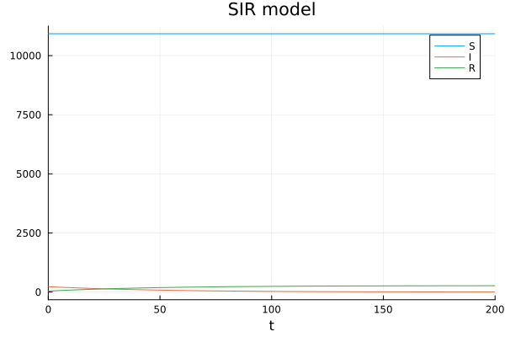

График для первого случая

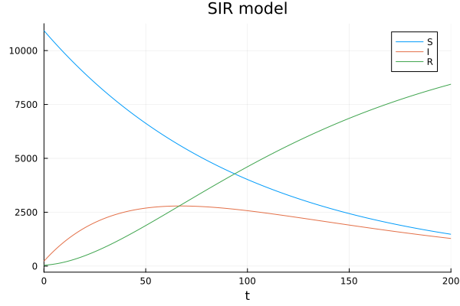

График для второго случая

Ту же модель я реализовала в среде OpenModelica. Код для первого случая ($I\left(0\right)≤I*$) представлен ниже:

model lab6  
  
parameter Real N = 11200;  
parameter Real a = 0.01;  
parameter Real b = 0.02;  
Real I(start=230);  
Real R(start=45);  
Real S(start=11200-230-45);  
  
equation  
  
der(S) = 0;  
der(I) = -b*I;  
der(R) = b*I;  
  
end lab6;

В результате я получила такой график (рис. ??):

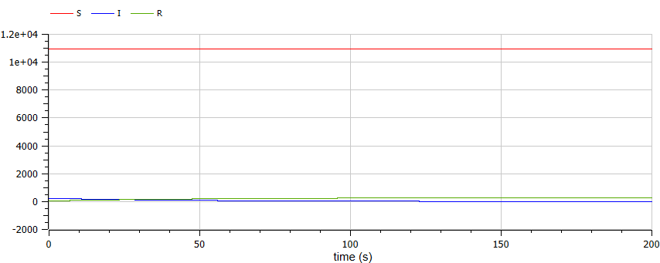

График для первого случая

Ниже представлен код для второго случая ($I\left(0\right)>I*$):

model lab6  
  
parameter Real N = 11200;  
parameter Real a = 0.01;  
parameter Real b = 0.02;  
Real I(start=230);  
Real R(start=45);  
Real S(start=11200-230-45);  
  
equation  
  
der(S) = -a*S;  
der(I) = a*S - b*I;  
der(R) = b*I;  
  
end lab6;

В результате я получила вот такой график (рис. ??):

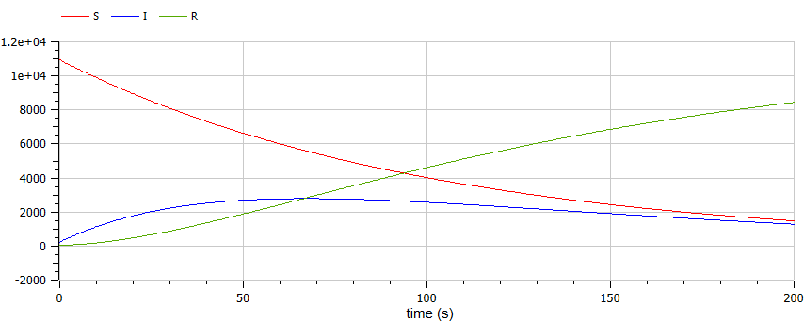

График для второго случая

Можно заметить, что графики, построенные с помощью языка Julia и с помощью OpenModelica идентичны.

# 5 Выводы

В ходе лабораторной работы я познакомилась с простейшей моделью эпидемии SIR и построила ее, используя Julia и OpenModelica.

# Список литературы

1. Лабораторная работа №6 [Электронный ресурс]. People’s Friendship University of Russia, 2024. URL: <https://esystem.rudn.ru/pluginfile.php/2290005/mod_resource/content/2/Лабораторная%20работа%20№%205.pdf>.